4 МП Стационарная купольная IP-камера EasyStar
IPC3614LE-ADF28(40)K

Основные особенности

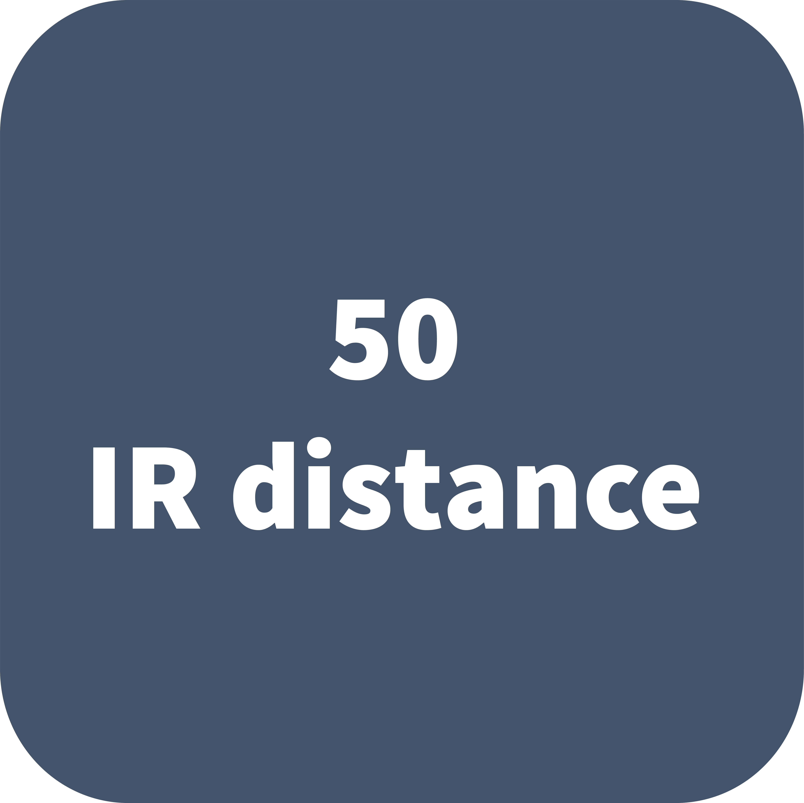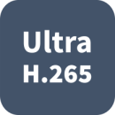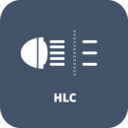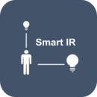

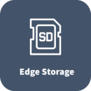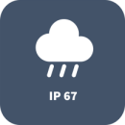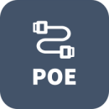

Оптические устройства
- Режим день/ночь
- Умная ИК-подсветка на расстоянии до 30 м
- Оптическое стекло с более высокой светопроницаемостью
- Антиотражающее окно с повышенным коэффициентом пропускания инфракрасного излучения
- 2D/3D DNR (цифровое шумоподавление)

Сжатие
- Ultra 265, H.265, H.264, MJPEG
- ROI (область интереса)

Сеть
- Совместимость с ONVIF

Структура
- Широкий диапазон температур: От -40 до 60 °C
- Широкий диапазон напряжений: ±25%
- IP67

Технические характеристики
 | IPC3614LE-ADF28K |  |  |  |  | IPC3614LE-ADF40K
Камера
Датчик | 1/3 дюйма; 4,0 МП, прогрессивная развертка, CMOS
Объектив | 2,8 мм при F1.6 |  |  |  | 4,0 мм при F1.6
Дальность обнаружения, наблюдения, распознавания и идентификации | Объектив (мм) | Обнаружение (м) |  | Наблюдение (м) |  |  | Распознавание (м) |  | Идентификация (м)
 | 2,8 | 63 |  | 25,2 |  |  | 12,6 |  | 6,3
 | 4,0 | 90 |  | 36 |  |  | 18 |  | 9
Угол обзора (Г) | 105,3° |  |  |  | 79,7°
Угол обзора (В) | 57° |  |  |  | 41,6°
Угол обзора (Д) | 136,9° |  |  |  | 98,0°
Регулировка угла | Панорамирование: 0°–360° |  | Наклон: 0°–80° |  |  |  |  | Поворот: 0°–360°
Затвор | Автом./ручн.; 1–1/100 000 с
Минимальная освещенность | Цвет: 0,005 лк (F1.6, AGC вкл.)  0 лк с ИК-подсветкой
День/ночь | Автоматический ИК-фильтр (ICR)
Цифровое шумоподавление | 2D/3D DNR
Сигнал/шум | > 52 дБ
Дальность ИК-подсветки | Дальность ИК-подсветки до 30 м
Длина волны | 850 нм
Управление включением/отключением ИК-подсветки | Автом./ручн.
Антитуман | Цифровой антитуман
WDR | 120 дБ
Видео
Сжатие видео | Ultra 265, H.265, H.264, MJPEG
Профиль кодирования H.264 | Базовый профиль, основной профиль, высокий профиль
Разрешение и частота кадров | Основной поток: 4 МП (2688 × 1520), до 25 к/с; 4 МП (2560 × 1440), до 25 к/с; 3 МП (2304 × 1296), до 30 к/с;  2 МП (1920 × 1080), до 30 к/с;  Дополнительный поток: 720P (1280 × 720), до 25 к/с
Скорость передачи видеоданных | 128 Кбит/с–16 Мбит/с
OSD | До 4 OSD
Режим маскирования | До 4 областей
ROI | До 4 областей
Обнаружение движения | До 4 областей
Изображение
Баланс белого | Авто/Снаружи/Точная настройка/Натриевая лампа/Заблокировано/Авто2
Цифровое шумоподавление | 2D/3D DNR
Умная ИК-подсветка | Поддерживается
Поворот изображения | Нормальное положение/По вертикали/По горизонтали/180°
Разворот изображения | Поддерживается
HLC | Поддерживается
BLC | Поддерживается
Smart
Обнаружение поведения | Обнаружение человеческого тела, обнаружение движения, тревога при взломе
Сеть
Протоколы | IPv4, IGMP, ICMP, ARP, TCP, UDP, DHCP, RTP, RTSP, RTCP, RTMP, DNS, DDNS, NTP, FTP, UPnP, HTTP, HTTPS, SMTP, SSL
Возможность интеграции | ONVIF (профиль S, G, T), API
Клиент | EZStation  EZView  EZLive
Веб-браузер | Просмотр в реальном времени с обязательным плагином: IE9+, Chrome 41 и ниже, Firefox 52 и ниже
 | Просмотр в реальном времени без плагина: Chorme 57.0+, Firefox 58.0+, Edge 16+, Safari 11+
Аудио
Сжатие аудио | G.711
Подавление помех | Поддерживается
Частота дискретизации | 8 кГц
Хранилище
Локальная память | Карта Micro SD до 256 ГБ
Сетевое хранилище | ANR
Интерфейс
Сеть | 10/100M Base-TX Ethernet
Встроенный микрофон | Поддерживается
Сертификации
Сертификации | CE: EN 60950-1  UL: UL60950-1  FCC: Правила Федеральной комиссии связи США, часть 15
Общие характеристики
Питание | 12 В пост. тока ±25%, PoE (IEEE 802.3af)
 | Потребляемая мощность: До 3 Вт
Размеры (Ø × В) | Ø 118 × 96 мм
Вес нетто | 0,35 кг
Материал | Передняя крышка：металл  Задняя крышка：пластик  Кронштейн：пластик  Нижняя пластина：металл
Условия эксплуатации | от -40 до 60 °C, влажность: ≤95%, отн. (без конденсации)
Условия хранения | от -40 до 60 °C, влажность: ≤95%, отн. (без конденсации)
Защита от перенапряжения | 2 кВ
Степень защиты от проникновения пыли и воды | IP67

Размеры
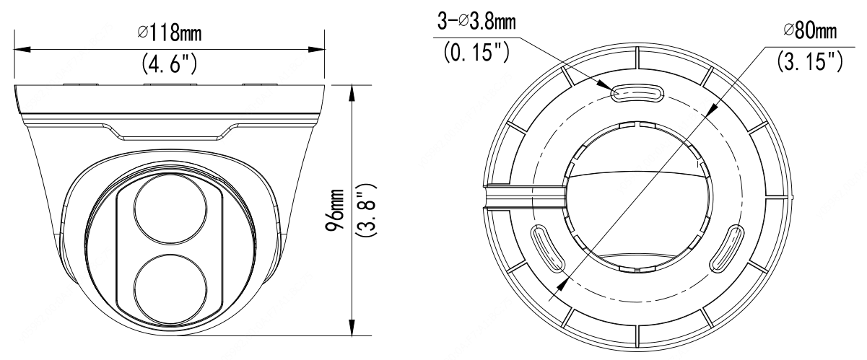

Вспомогательные приспособления
TR-JB03-I-IN | TR-JB07/WM03-G-IN | TR-WM03-D-IN | TR-UP06-IN | TR-A01-IN
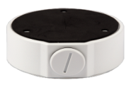 | 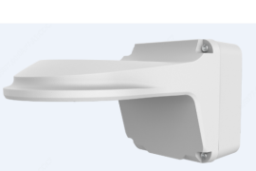 | 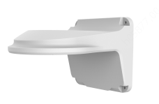 | 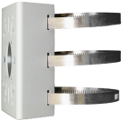 | 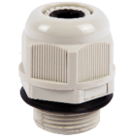
TR-SE24-IN | TR-SE24-A-IN | TR-CM24-IN

Крепление на распределительной коробке | Крепление на мачте
TR-JB03-I-IN | TR-JB07/WM03-G-IN(TR-WM03-D-IN)+TR-UP06-IN
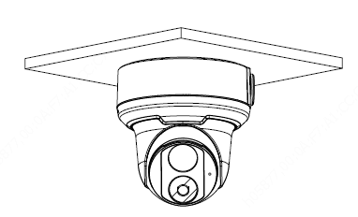 | 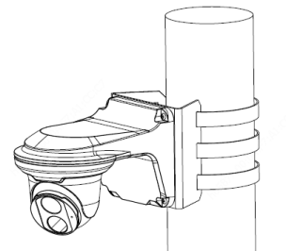
TR-CM24-IN+TR-JB03-I-IN
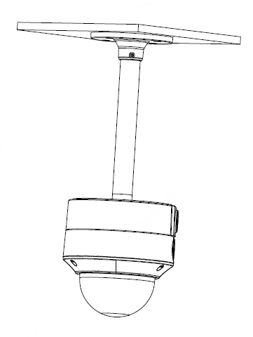

Zhejiang Uniview Technologies Co., Ltd.
Xietong Street No. 369, Binjiang District, Hangzhou, Zhejiang, China, 310051 (Ханчжоу, Чжэцзян, Китай)
Эл. почта: overseasbusiness@uniview.com; globalsupport@uniview.com
http://www.uniview.com
©2019, Zhejiang Uniview Technologies Co., Ltd. Все права защищены.
*Информация о характеристиках изделия и его наличии может быть изменена без предварительного уведомления.

